Приложение

Информация о размещении видеороликов по актуальным вопросам налогового законодательства на сайте ФНС России www.nalog.ru , в том числе реализации проекта «Налог на профессиональный доход»

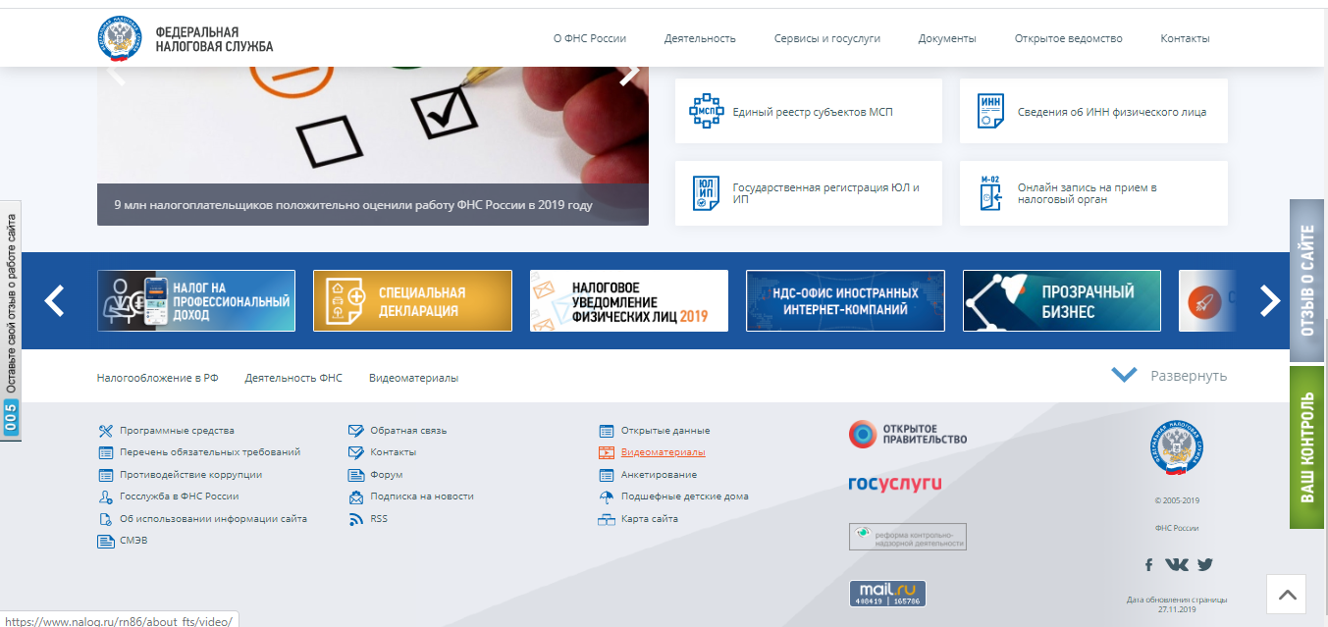

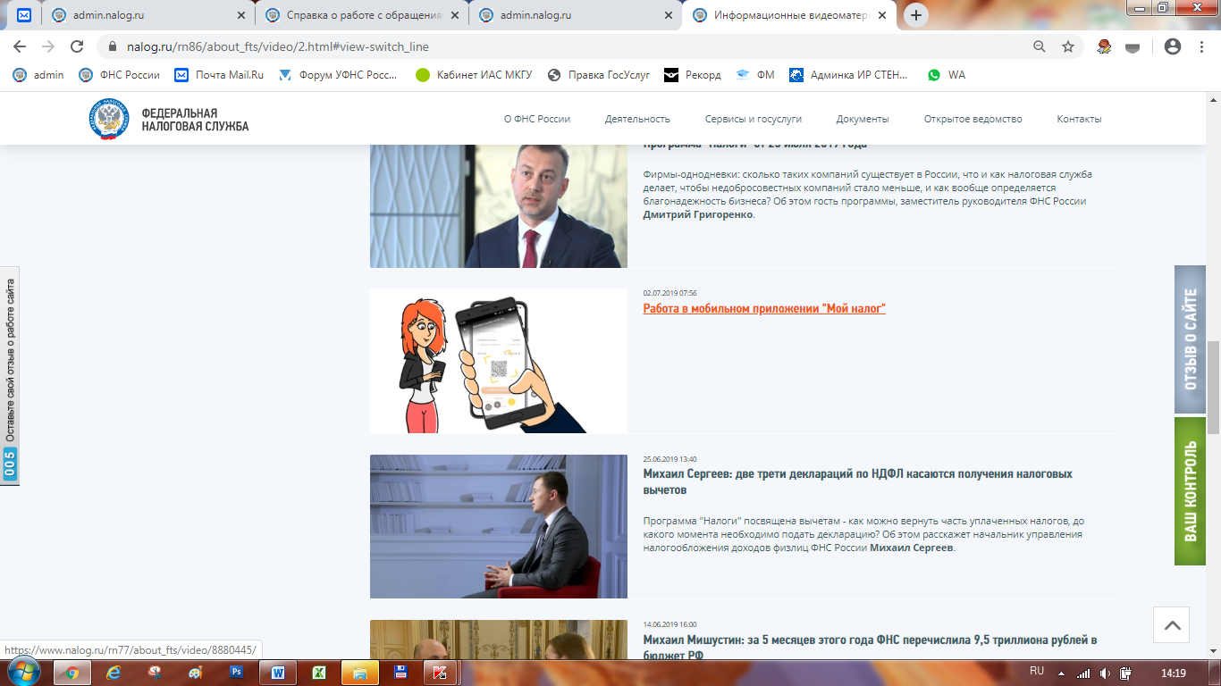

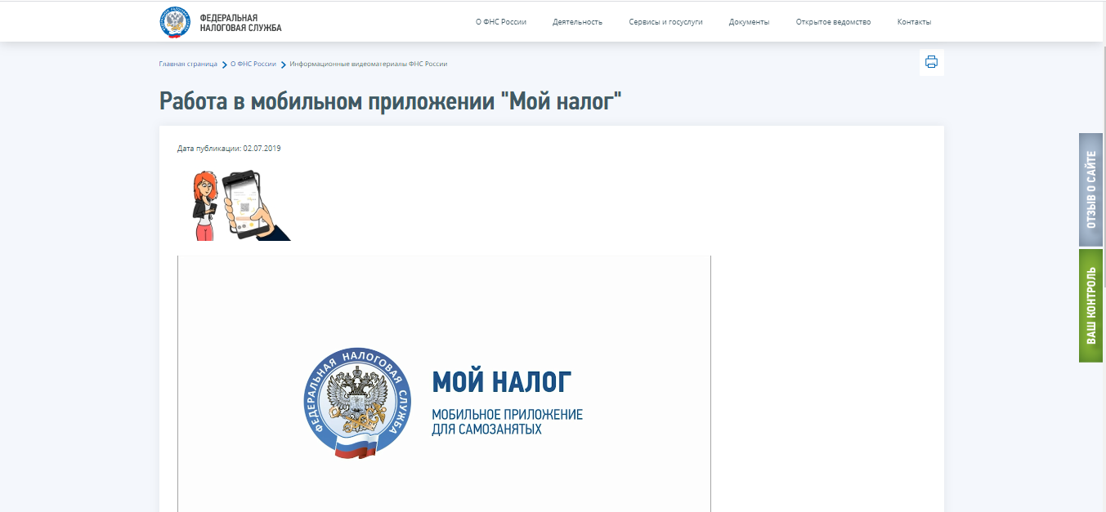

https://www.nalog.ru/rn77/about_fts/video/8880445/

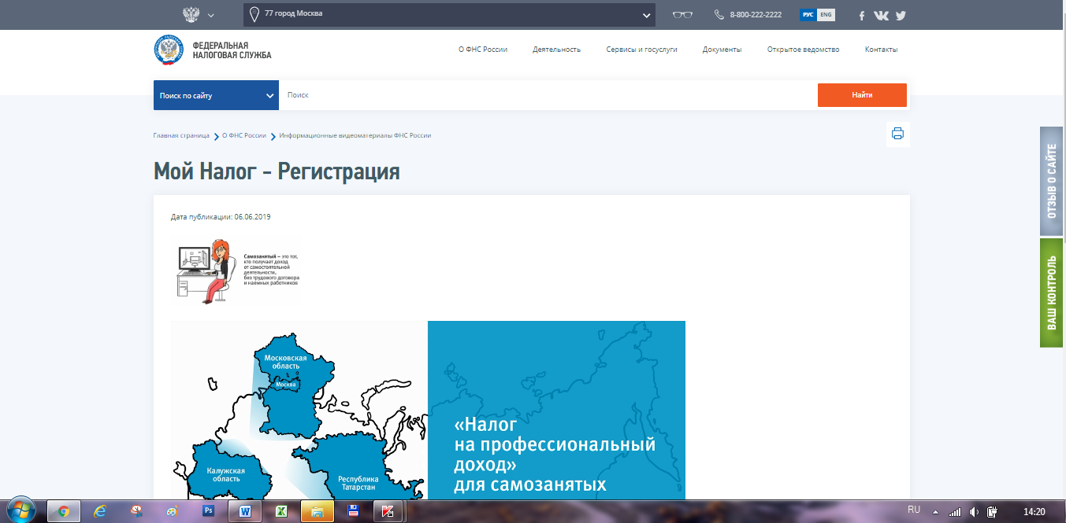

https://www.nalog.ru/rn77/about_fts/video/8788662/

